PRÁCTICAS CROCODILE – HOJA IV –ELECTRÓNICA I
- Explica el funcionamiento del siguiente circuito:
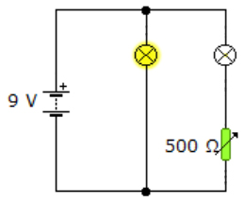
¿Qué ocurre al variar el valor de la resistencia en el potenciómetro?
- Utilizando Crocodile, construye el siguiente circuito:
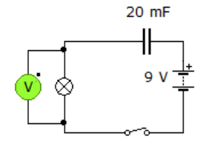
- Describe el funcionamiento del circuito al cerrar el interruptor por primera vez.
- ¿Qué ocurre con el valor medido por el voltímetro?
- ¿Qué ocurre al abrir el interruptor?
- ¿Cómo queda el condensador?
- ¿Qué ocurre al volver a cerrar el interruptor?
- ¿Cómo se podría descargar el condensador?
- Utilizando Crocodile, construye el siguiente circuito y su gráfico asociado:
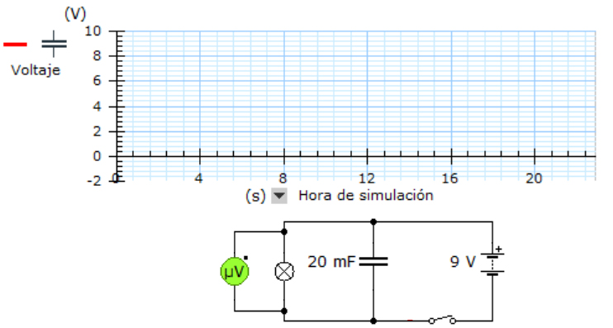
- El gráfico debe medir la diferencia de potencial en el condensador.
- Describe el funcionamiento del circuito al cerrar el interruptor por primera vez.
- ¿Qué ocurre con el valor medido por el voltímetro?
- ¿Qué ocurre al abrir el interruptor?
- ¿Cómo queda el condensador?
- ¿Qué ocurre al volver a cerrar el interruptor?
- ¿Cuánto tarda en cargarse el condensador?
- ¿Cuánto tarda en perder casi toda su carga el condensador?
- Construye, estudia y explica el comportamiento del siguiente circuito.
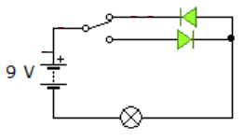
- Utilizando un LED rojo y otro verde construye el siguiente circuito:
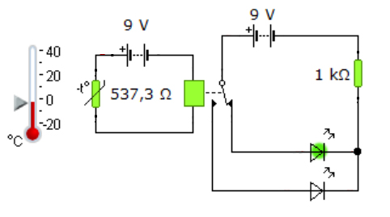
- ¿Qué tipo de resistencia variable estamos utilizando? ¿Por qué?
- ¿Qué función tiene la resistencia fija de 1kΩ?
- Describe el funcionamiento del circuito.
- Utilizando un LED rojo y otro verde construye y explica el funcionamiento del siguiente circuito:
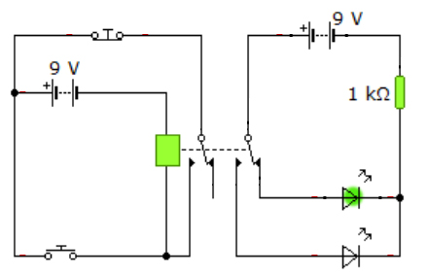
- ¿Qué función tiene el pulsador NA?
- ¿Qué función tiene el pulsador NC?

AMPLIACIÓN – TRANSISTORES

- El siguiente circuito está formado por un transistor, una resistencia LDR, una bombilla y una pila de 9 voltios. Constrúyelo utilizando Crocodile y explica su funcionamiento.
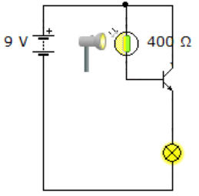
- Este nuevo circuito es una modificación del anterior. Constrúyelo y explica su funcionamiento. ¿Se te ocurre alguna aplicación para este tipo de circuito?
